1) “New Perspective” si contrappone a qualcosa di precedente. Quale?
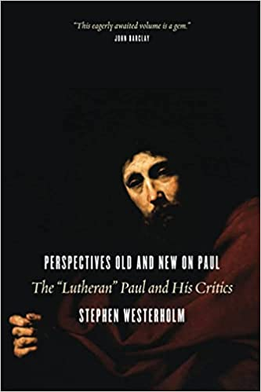

Rm 3,20-24 Dalle opere della Legge nessun vivente sarà giustificato davanti a Dio, perché per mezzo della Legge si ha conoscenza del peccato. Ora invece, senza la Legge, è stata manifestata la giustizia di Dio, testimoniata dalla Legge e dai Profeti: giustizia di Dio per mezzo della fede in Gesù Cristo, per tutti quelli che credono. Infatti non c’è differenza, perché tutti hanno peccato e sono privi della gloria di Dio, ma sono giustificati gratuitamente per la sua grazia, per mezzo della redenzione che è in Cristo Gesù.
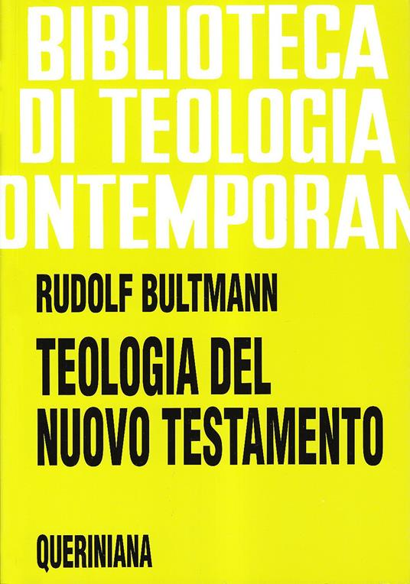

«Il suo [di Paolo, n.d.r.] rimprovero contro giudei e giudaizzanti non à che il cammino della legge sarebbe falso perché, in seguito alle trasgressioni, non conduce alla meta, ma perché la sua direzione è sbagliata, perché è il cammino che non può che condurre alla idia dikaiosynē [la giustizia propria]. Non sono soltanto né soprattutto le cattive azioni a rendere l’uomo riprovevole dinanzi a Dio; già l’intenzione di diventare giusto dinanzi a Dio attraverso l’osservanza della legge è peccato»

inizio della NP: Ed Parish Sanders
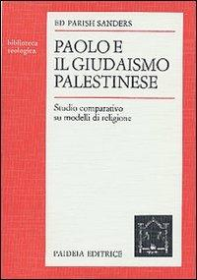

2.1 Concetto di “giudaismo variegato”, accomunato monoteismo e centralità della Torah.
2.2 introduzione del concetto di nomismo dell’Alleanza (covenantal nomism), pertinente, secondo Sanders, innanzi tutto per comprendere la globalità del giudaismo palestinese, nonostante le sue sfaccettate espressioni. In esse, infatti, non è dimenticata la fondamentale nozione biblica dell’Alleanza Questa comporta due momenti fondamentali:
- il primo, costitutivo, è quello dell’ingresso; esso è un evento assolutamente gratuito, dovuto solamente alla benevolenza divina, alla sua elezione di Israele. Non si entra nell’Alleanza per meriti propri, ma perché Dio chiama il popolo ad entrarvi.
- il secondo è poi quello del rimanere. Tale momento dipende dall’impegno umano, concretamente dall’obbedienza alle clausole dell’Alleanza, ossia alla legge.
Inteso sulla scia degli studi di Sanders, il giudaismo non può più essere raffigurato dalla descrizione, in fondo caricaturale, di un movimento auto-meritorio, teso a conquistare Dio attraverso l’osservanza scrupolosa della legge. Cessa, di conseguenza, di essere quel contraltare rispetto cui Paolo avrebbe elaborato la dottrina della giustificazione per fede. Da qui la necessità di elaborare una “nuova prospettiva” per leggere l’apostolo.
Di più: la dinamica dono / impegno caratterizza anche la descrizione del credente in Cristo (cfr. dialettica indicativo / imperativo). Paolo non adotta la dizione nomismo dell’Alleanza per la rilevanza delle categorie partecipazioniste (concetto decisivo, non tematizzato come necessario nei successivi studi), tuttavia la dinamica in sé è la medesima.

3) “New Perspective” 1. Paolo come incoerente (Sanders, Räisänen).

4) “New Perspective” 2. J.D.J. Dunn.
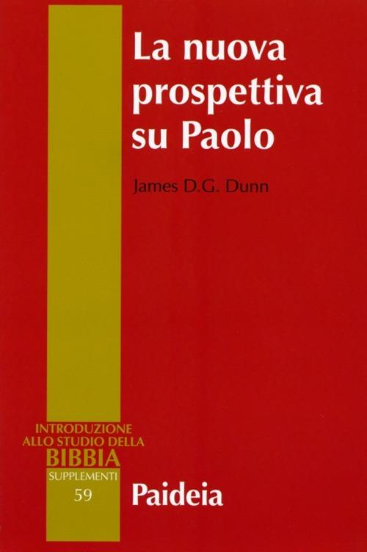
4.1 Le «opere della legge» come «identity markers». “opere della legge” non opere automeritorie, bensì norme che caratterizzavano il popolo d’Israele rispetto agli altri popoli, segni contraddistintivi dell’identità etnica israelitica, quali la circoncisione e le regole di purità alimentare. Scopo della dottrina della giustificazione per fede: non garantire l’accesso del peccatore a Dio nel contesto del suo giudizio, bensì garantire alle genti un accesso a Dio nella loro identità etnica.
4.2 Con ciò la legge ebraica viene sostanzialmente rivalutata, e si apre la strada per la valorizzazione dell’identità israelitica.

La “Sonderweg”

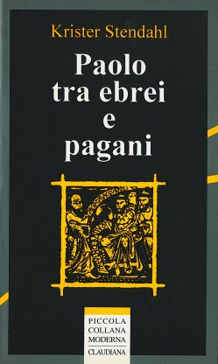

Rm 11,25-26: “l’indurimento di una parte d’Israele è in atto fino a quando non saranno entrate tutte quante le genti. E così tutto Israele sarà salvato, come sta scritto: Da Sion uscirà il liberatore, egli toglierà l’empietà da Giacobbe. Sarà questa la mia alleanza con loro quando distruggerò i loro peccati.”

5) contestazione della NP e riproposta di tesi «classiche».

6) la “Fresh Perspective” di Thomas Wright.

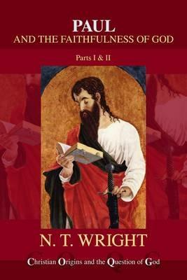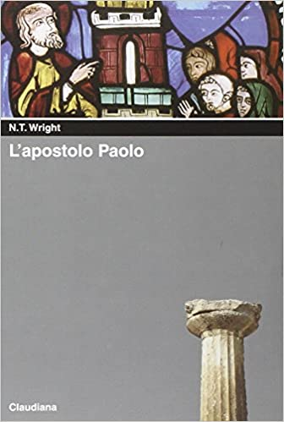

7) la radical NP = Paolo entro il giudaismo.
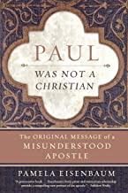

Paolo non ha mai messo in questione l’autorità della Torah per gli ebrei, e si aspettava che i credenti ebrei, incluso se stesso, osservassero integralmente la Torah. Egli metteva in questione solo l’imposizione della Torah ai credenti gentili, e le sue dichiarazioni negative sulla legge, sia in Galati che in Romani, sono rivolte solo contro la sua applicazione ai gentili. Contestata la generalizzazione delle sue tesi che ne fa il fondatore del “cristianesimo”.
Premessa: Paolo è un “ebreo messianico”, crede che Gesù sia il messia attraverso cui Dio salva le genti, per loro relativizza la portata della Torah.

8 valutazione di alcuni punti sulla base dei testi paolini.
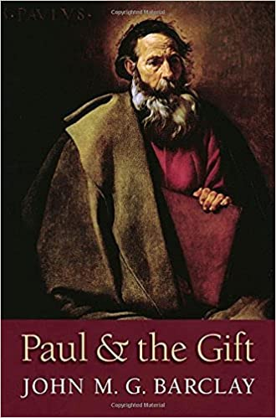

8.1 Paolo è un ebreo. Cfr. Rm 11,1 “Io domando dunque: Dio ha forse ripudiato il suo popolo? Impossibile! Anch’io infatti sono Israelita, della discendenza di Abramo, della tribù di Beniamino”. Di fronte angosciosa domanda se Dio abbia rigettato Israele, dal momento che esso non è giunto alla fede in Cristo, Paolo offre una prima risposta menzionando l’esistenza di coloro che, come ebrei, sono giunti alla fede. Tra questi egli menziona se stesso, ed enuclea alcune dimensioni della sua identità ebraica che, quindi, permangono indiscusse. In 9,3 definisce gli ebrei fratelli e consanguinei, con cui è in profonda solidarietà.
8.2 Paolo non si definisce “cristiano”, così come nessuno dei primi seguaci di Gesù. At 11,26 denominazione esterna al gruppo. No irrilevanza figura di Cristo ma no declinata in termini alternativi all’ebraismo. Così non chiama “cristiani” i membri delle sue comunità.

Per la ricerca sul tema:
- Cosa Paolo dice di sé, come articola la sua fede in Cristo con la sua fede ebraica?
- Cosa Paolo dice delle sue comunità di origine prevalentemente etnica? Come fondare la libertà dalla Torah per loro? quali forme assume?
Metodo: retorico-letterario, ricerca dell’intentio operis, nella relazione con i destinatari originari e le loro problematiche.

8.3 un accenno alle comunità paoline. Nel primo scritto del Canone NT, la 1Ts (a.51), Paolo saluta i suoi destinatari come “ekklēsia dei Tessalonicesi che è in Dio Padre e nel Signore Gesù Cristo” (1,1Il lemma è analogo a synagōgē, da Paolo non utilizzato. Lo avesse fatto chiaramente due “sinagoghe” alternative (la chiesa sostituisce Israele), così l’idea è evitata comunque

Per la ricerca sul tema:
- si dà il problema di definire la relazione tra le ekklēsiai e la synagōgē.
Metodo: storico-sociale.

8.4 come Paolo parla di Israele?

Per la ricerca sul tema:
- sono rilevanti soprattutto i capp. 9 – 11 della Lettera ai Romani.

Il corso tratterà i punti 1.2. (e 4 limitatamente al tempo effettivamente disponibile).

